28.05.2020

**Temat: Moi najbliżsi**

**Cele zajęć:**

- umuzykalnianie dzieci, rozwijanie umiejętności wokalnych

- czytanie globalne wyrazów: mama, tata

- wdrażanie do uważnego słuchania

- rozwijanie mowy, wzbogacanie słownictwa

- ćwiczenia artykulacyjne

- rozwijanie sprawności manualnej

- wspieranie naturalnej potrzeby ruchu dziecka poprzez zabawę ruchową

**Przebieg zajęć:**

1. Przypomnienie poznanej dnia poprzedniego piosenki „Bo mama, bo tata, najlepiej

wszystko wie” – śpiewanie piosenki połączone z zabawą przy piosence.

1. Mama i tata – zabawa z elementami czytania globalnego

Przygotowujemy do tej zabawy sylwety postaci: mamy i taty oraz kartoniki: z wyrazem mama i tata oraz z sylabami: 2 kartoniki z sylabą ma, 2 kartoniki z sylabą ta.

Prezentujemy dziecku sylwety mamy i taty oraz podpisy. Razem z dzieckiem odczytujemy je. Następnie pokazujemy kartoniki z sylabami i wspólnie z dzieckiem układamy z nich wyrazy („mama”, „tata”). Ułożone wyrazy układamy pod właściwymi podpisami ☺

Następnie prezentujemy dziecku kartonik z wyrazem mama i prosimy o jego odczytanie. Podobnie robimy z kartonikiem z wyrazem tata.

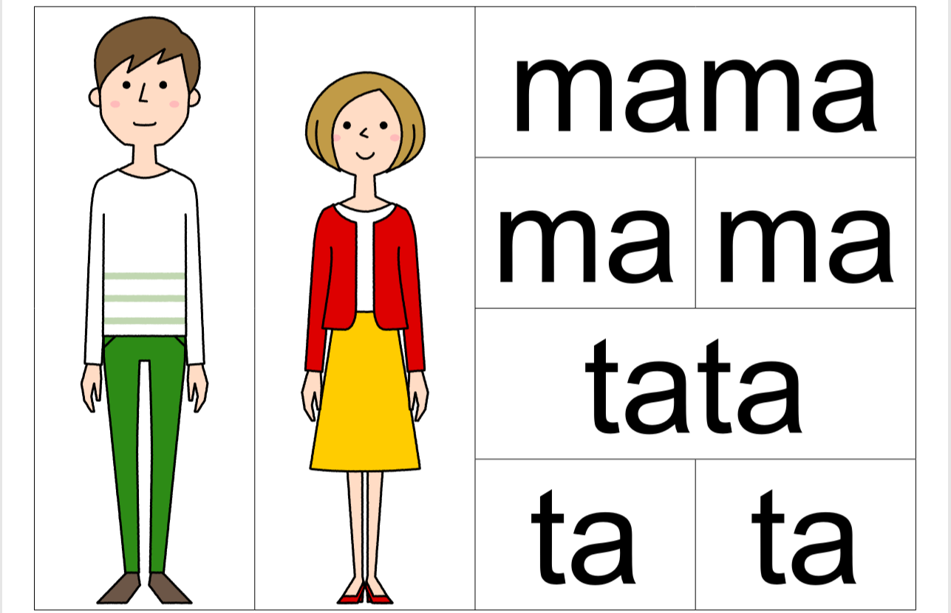

1. Wysłuchanie opowiadania A. Borowieckiej „Nowe rodzeństwo”

*Mały Krzyś był najmłodszy w całej rodzinie i wszyscy bardzo go rozpieszczali. Babcia z dziadkiem zabierali go codziennie na plac zabaw, starsi kuzyni grali z nim w piłkę, mama zawsze czytała mu bajki na dobranoc, a tata brał go na barana, kiedy tylko zabolały go nóżki. Właśnie zbliżały się czwarte urodziny Krzysia, więc chłopiec zażyczył sobie tort z piłkarzem i duży zestaw klocków LEGO. A gdy wreszcie nadszedł ten wielki dzień, wszystko było dokładnie takie, jak Krzyś sobie wymarzył. Był tort w kształcie piłki z cukrową figurką piłkarzyka, były prezenty i odśpiewane „Sto lat”. Lecz oprócz pięknych zabawek i mnóstwa dobrych życzeń, Krzyś dostał jeszcze jeden prezent, którego w ogóle się nie spodziewał. – Już niedługo będziesz miał siostrzyczkę – oznajmił tata, gdy wszyscy goście poszli już do domu. Kr zyś bardzo się zmartwił, bo wcale nie życzył sobie takiego prezentu, ale nie było już odwrotu. Brzuch mamy z dnia na dzień robił się coraz większy, a w pokoju chłopca pojawiło się małe łóżeczko i mnóstwo różowych ubranek. Wszyscy mówili tylko o narodzinach jego nowej siostrzyczki i pytali go, czy się cieszy. Lecz Krzyś nie cieszył się wcale, bo mama nie czuła się najlepiej i nie mogła się z nim bawić, tata był ciągle zajęty jakimiś zakupami i nikt nie miał dla niego czasu. A to był dopiero początek. Kiedy mama przyniosła ze szpitala maleńkie zawiniątko, a w nim siostrzyczkę Krzysia, cały świat wywrócił się do góry nogami. Mama z tatą na zmianę nosili ją na rękach, biegali po domu z pieluszkami, co chwilę uciszali Krzysia i sami chodzili na paluszkach, gdy siostrzyczka spała. A gdy tylko z pokoiku dobiegał płacz, wszyscy rzucali to, co akurat mieli w rękach, i pędzili zająć się jego siostrą. Krzyś czuł się zazdrosny i wręcz gniewał się na rodziców, że nie mają dla niego czasu. – Dlaczego tylko jej śpiewasz kołysanki? – mówił do mamy z wyrzutem. I wcale nie pocieszały go tłumaczenia, że on już jest dużym chłopcem i przecież nie lubi, gdy mama mu śpiewa. W takiej chwili Krzyś wolał, żeby mama – choćby nie wiem jak fałszując – śpiewała tylko dla niego i żeby nie musiała się zajmować tym płaczącym bobasem. Pewnego dnia, gdy tata był w pracy, mama ze zmęczenia zasnęła na kanapie, a Krzyś bawił się swoim nowym LEGO, z łóżeczka siostrzyczki dobiegło go ciche kwilenie. Chłopiec delikatnie odłożył klocki i podszedł na paluszkach do łóżeczka. Małe usteczka jego siostrzyczki wykrzywiały się z grymasem i już miała się rozpłakać, gdy nagle Krzyś zaczął jej nucić piosenkę, której nauczył się w przedszkolu. Siostrzyczka popatrzyła na niego z ciekawością i wyciągnęła do niego swoje maleńkie rączki. Chłopiec ucieszył się, że udało mu się uspokoić siostrzyczkę i bardzo mu się to spodobało. Następnego wieczora, gdy tata lulał ją na rękach, Krzyś spróbował tej samej sztuczki, która i tym razem się sprawdziła. Jego maleńka siostra nie tylko przestała płakać, ale próbowała złapać i zjeść jego palce. Co obojgu bardzo się podobało. Od tej chwili chłopiec chętnie pomagał rodzicom w opiece nad swoją siostrzyczką. Pchał wózek razem z tatą, opowiadał jej bajki, robił dla niej teatrzyki paluszkowymi pacynkami, a czasem nawet pozwalał jej targać się za włosy i śmiał się, gdy siostrzyczka śliniła jego ręce. Mówił wtedy: – Fuj, fuj, fuj – a siostrzyczka zaśmiewała się w głos, słysząc te słowa. Bo nikt nie potrafi ł jej rozbawić tak jak jej starszy brat. Gdy nadeszły piąte urodziny Krzysia, a jego mała siostrzyczka pełzała za nim krok w krok i nie odstępowała go ani na chwilę, chłopiec pomyślał, że siostra to najlepszy prezent, jaki tylko mógłby sobie wymarzyć. Bo bardzo się nawzajem polubili.*

1. Rozmowa na podstawie opowiadania:

- Ile Krzyś skończył lat?

- Jakie prezenty otrzymał?

- Dlaczego Krzyś nie cieszył się, że będzie miał siostrzyczkę?

- Co się zmieniło po ty, jak mama przywiozła siostrzyczkę ze szpitala?

- Jak Krzysiowi udało się uspokoić swoja siostrzyczkę?

- Jak chłopczyk bawił się z siostrzyczką, gdy ja polubił?

- (Jeśli dziecko ma rodzeństwo to możemy spytać): Co najbardziej lubisz robić ze swoim bratem/siostrą? W co najbardziej lubisz się z nim/z nią bawić?

1. Kołysanka dla maluszka – zabawa artykulacyjna w ruchu

Śpiewamy popularna kołysankę „Aaa, kotki dwa”, aby dziecko przypomniało sobie melodie. Nasepnie proponujemy mu zanucenie piosenki kolejno na wybranych samogłoskach („a”, „o”, „i”, „u”, „e”).

1. Zaproponuje teraz wykonanie pracy plastycznej – „Kwiaty dla Rodziców”

Potrzebować będziemy: patyczki do szaszłyków, kolorowe kartki papieru, zieloną bibułę, klej, nożyczki oraz Rolke po papierze toaletowym,reczniku kuchennym lub kubeczek po jogurcie.

Patyczki do szaszłyków owijamy zieloną bibułą i przyklejamy na końcach. Z zielonego papieru wycinamy listki i przyklejamy na patyczki owinięte bibułą. W ten sposób powstały nam łodygi. Z kolorowego papieru wycinamy kielichy tulipana – i przyklejamy do łodygi, z dwóch stron (tak, aby patyczek znajdował się pomiędzy papierowymi kielichami). Takich kwiatów wykonać możemy kilka.



Rolke lub kubek po jogurcie owijamy kolorowym papierem i ozdabiamy. Powstał wazon na nasze kwiaty☺

Kwiaty umieszczamy w wazonie (możemy wsypać, np. kilka kamyczków, żeby kwiaty się lepiej trzymały). Nasze kwiaty, zamiast w wykonanym wazonie, możemy umieścić w doniczkach z prawdziwymi kwiatami na oknie☺

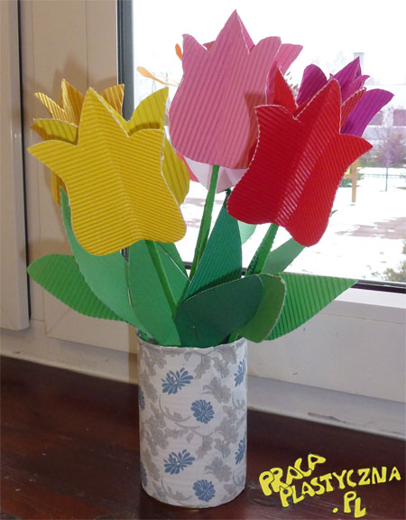

1. Zabawa ruchowa z Rodzicem „Na dywanie siedzi jeż” ☺